**Functional Specification for a Real estate buying and selling system**

**Client**: Công ty kinh doanh bất động sản  
**Developer**: Nhóm 8  
**Author**: Nhóm 8

**Introduction**

Hệ thống mua bán nhà của công ty kinh doanh bất động sản cho phép khách hàng đăng bán nhà và mua nhà online. Hệ thống còn cho phép công ty đăng bán lên website và cung cấp thông tin căn nhà.

**Business Context**

Khách hàng: Có thể đăng bán nhà và cung cấp thông tin cho căn nhà. Khách hàng còn có thể tìm kiếm căn nhà và chọn mua căn nhà đúng theo tiêu chí của mình.

Công ty: Có thể cung cấp thông tin căn nhà và đăng bán nhà lên website

**Functional Requirements**

Hệ thống mua bán nhà của công ty gồm 4 use cases:

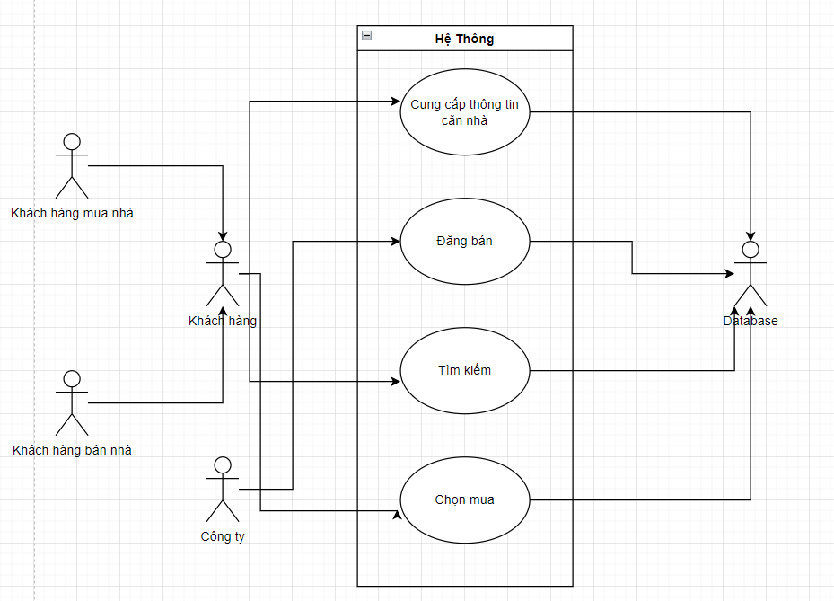

**UC1: Cung cấp thông tin nhà**

**Name:** Cung cấp thông tin căn nhà cho hệ thống công ty bất động sản

**Actor**: Khách hàng, công ty, database

**Description**: Hệ thống công ty bất động sản dành cho nhu cầu cung cấp thông tin nhà của Khách hàng và công ty

**Priority**: High

**Risk**: Low

**Scenarios**:

+Scenario 1: Cung cấp thông tin thành công

+Scenario 2: Cung cấp thông tin căn nhà thất bại do cung cấp thiếu thông tin

+Scenario 3: Cung cấp thông tin căn nhà thất bại do trùng thông tin giữa 2 hoặc nhiều căn nhà

**Scenario 1**:

1. Khách hàng, công ty: Đăng nhập thông tin người dùng vào hệ thống
2. Hệ thống(B): Hệ thống xác nhận thành công và hiện ra menu chức năng
3. Khách hàng, công ty: Chọn chức năng cung cấp thông tin căn nhà muốn bán
4. Hệ thống: Hiển thị các mục thông tin (Diện tích, địa chỉ, giá bán, phong thuỷ, …)
5. Khách hàng: Cung cấp thông tin căn nhà đang rao bán trên hệ thống
6. Hệ thống: Lưu các dữ liệu khách hàng điền
7. Hệ thống: Xác thực thông tin
8. Hệ thống: Hiện ra thông báo rao bán nhà thành công
9. Hệ thống: Hiện lại menu chức năng

**Scenario 2**:

1>>2>>3>>4>>5>>6>>7

8’ Hệ thống: Xác nhận cung cấp không thành công

9’ Hệ thống: Hệ thống hiện ra thông báo cung cấp thông tin không thành công do cung cấp thiếu thông tin

10’ Hệ thống: Quay lại menu

**Scenario 3**:

1>>2>>3>>4>>5>>6>>7

8’. Hệ thống: Xác nhận cung cấp không thành công

9’ Hệ thống: Hiển thị thông báo cung cấp thông tin không thành công do thông tin cung cấp giữa các căn nhà bị trùng nhau

10’ Hệ thống : Quay lại menu

**UC2: Đăng bán nhà**

**Name**: Đăng bán nhà trên hệ thống công ty bất động sản

**Actor**: Khách hàng, database

**Description**: Hệ thống công ty bất động sản dành cho nhu cầu đăng bán nhà của công ty

**Priority**: Medium

**Risk**: Medium

**Scenarios**:

+Scenario 1: Đăng bán nhà thành công

**Scenrio 1**:

1. Hệ thống: Hiển thị Menu
2. Khách hàng: Lựa chọn chức năng đăng bán nhà
3. Hệ thống: Đưa căn nhà cần đăng bán vào danh sách đăng bán trên hệ thống
4. Khách hàng: Xác nhận thông tin đăng bán nhà
5. Hệ thống: Hiện ra thông báo đăng bán nhà của công ty thành công
6. Hệ thống: Hiện lại menu chức năng

**UC3: Tìm kiếm**

**Name:** Tìm kiếm thông tin căn nhà

**Actors:** Khách hàng, database

**Description:**Khách hàng mua nhà có thể tìm kiếm thông tin căn nhà dựa vào các chỉ tiêu của họ

**Priority:** Medium

**Risk:** Medium **Scenarios:**

+ Scenario 1: Tìm kiếm thông tin căn nhà thành công

+ Scenario 2: Tìm kiếm thất bại do không tìm thấy căn nhà

**Scenario 1:**

1. Khách hàng: Đăng nhập vào hệ thống

2. Hệ thống: Xác nhận thành công và hiển thị menu chức năng

3. Khách hàng: Chọn chức năng tìm kiếm

4. Hệ thống: Hiển thị các mục thông tin căn nhà ( Diện tích, loại, khu vực, giá cả, … )

5. Khách hàng: Điền thông tin căn nhà vào các mục ấy

6. Hệ thống: Hiển thị danh sách căn nhà theo chỉ tiêu

7. Khách hàng: Chọn căn nhà phù hợp

8. Hệ thống: Hoàn tất tìm kiếm căn nhà

**Scenario 2:**

1>>2>>3>>4>>5>>6>>7

8’ Hệ thống: Không tìm thấy căn nhà

9’ Hệ thống: Lặp lại bước 5 của Scenario đến khi nào tìm thấy căn nhà thì thôi

**UC 4: Chọn mua**

**Name:** Chọn mua căn nhà

**Actors:** Khách hàng, database

**Description:**Khách hàng mua nhà chọn mua căn nhà phù hợp với họ

**Priority:** Medium

**Risk:** Low **Scenarios:**

+ Scenario 1: Chọn mua nhà thành công

**Scenario 1:**

1. Khách hàng: Đăng nhập vào hệ thống

2. Hệ thống: Xác nhận đăng nhập thành công và hiện ra menu chức năng

3. Khách hàng: Chọn chức năng mua nhà

4. Hệ thống: Hiện ra danh sách các căn nhà đăng bán trên website để khách hàng chọn mua

5. Khách hàng: Chọn căn nhà mua phù hợp với tiêu chí của mình

6. Hệ thống: Xác nhận thành công và lưu dữ liệu

7. Hệ thống: Hiện ra thông báo mua nhà hoàn tất cho khách hàng

8. Hệ thống: Quay lại menu chức năng